**Moção Nº 511/2022**

A Câmara de Vereadores de Itapevi, por meio do Vereador José Aparecido Ramos que subscreve este documento, aprova Moção de Aplausos à Protetora dos Animais Sr. ª Débora Pereira dos Santos.

**JUSTIFICATIVA**

A Câmara Municipal de Itapevi, através de seu vereador que subscreve este documento, aprova Moção de Aplausos, a Sr.ª. Débora Pereira dos Santos.

Débora Pereira dos Santos, 33 anos, casada, mãe de 3(três) Pets. Formada em Radiologia pela Estácio de Carapicuíba e Especialista em radioterapia foco público infantil pela USP, criaram um grupo de pessoas com o mesmo objetivo, adoção responsável. Onde, recolhem animais em condições de abandono e os direcionam a lares, onde serão cuidados. Coordena um projeto social com adolescentes onde tratam os cuidados e direitos dos animais domésticos.

Assim sendo, deixo registrado meus cumprimentos à Ilustre Protetora dos Animais Sr. ª Débora Pereira dos Santos.

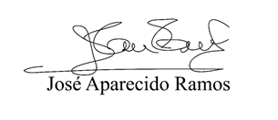Sala das Sessões Bemvindo Moreira Nery, 21 de julho de 2022.

**Vereador Zeca da Piscina - PTB**

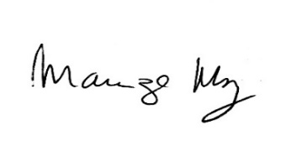

**______________________________________**

***MARIZA MARTINS BORGES***

*Vereadora – PODEMOS*